Digitale Transformation meistern
Mehr erfahren?
Hier geht's zur Event-Seite:
B&R Innovation Days Austria 2017
Fachvorträge und Workshops auf den B&R Innovation Days
Von 7. bis 8. Juni 2017 veranstaltet der Automatisierungsspezialist B&R die Innovation Days, bis dato bekannt als User Meeting. Im Wyndham Grand Salzburg Conference Center zeigen Referenten von B&R sowie anerkannte externe Fachexperten, wie aktuelle Herausforderungen in der digitalen Transformation gelöst werden können.
Wie in vergangenen Jahren steht der Austausch mit Fachkollegen im Vordergrund. Die Teilnehmer erwartet ein Programm aus zahlreichen Fachvorträgen und Workshops zu aktuellen Themen des Maschinen- und Anlagenbaus sowie der Prozess- und Factory Automation. Namhafte Gastreferenten referieren zu Trendthemen in der Automatisierung.
Aus dem User Meeting werden Innovation Days
Das beliebte Kundenevent blickt auf eine lange Tradition zurück. Aus der vormals technisch orientierten Veranstaltung entwickelte sich eine offene Wissensplattform mit breitem Automatisierungsfokus. „Aufgrund des großen Erfolgs und stetig steigender Besucherzahlen, haben wir vor einigen Jahren damit begonnen, aus der einst nur in Österreich stattfindenden Veranstaltung, eine internationale Veranstaltungsreihe zu entwickeln, die Innovation Days“ so Hermann Obermair, General Manager Sales Region Austria. So werden in diesem Jahr aus dem User Meeting die österreichischen Innovation Days.
Experten und Lösungen zum Anfassen
Auf der Hausmesse können Teilnehmer B&R-Softwareprodukte und Hardware live in Aktion erleben. Namhafte Partnerunternehmen von B&R stehen in einem eigenen Ausstellungsraum für anregende Gespräche zur Verfügung.

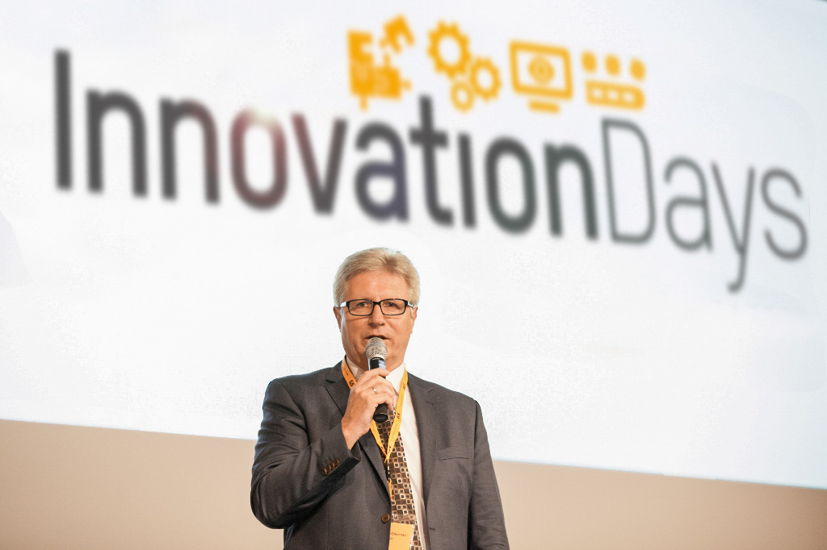
In zahlreichen Fachvorträgen zeigen Experten, wie aktuelle Herausforderungen in der digitalen Transformation gelöst werden können.

Über B&R
B&R, eine Division des ABB-Konzerns, ist ein weltweit führendes Unternehmen der industriellen Automatisierung mit Hauptsitz in Österreich. Als Branchenführer kombiniert B&R modernste Technologien mit fortschrittlichem Engineering. B&R bietet Kunden aus den unterschiedlichsten Branchen perfekte Gesamtlösungen in den Bereichen Maschinen- und Fabrikautomatisierung, Antriebs- und Steuerungstechnik, Visualisierung und integrierte Sicherheitstechnik. Lösungen für die Kommunikation im Industrial IoT - allen voran OPC UA, POWERLINK und der offene Standard openSAFETY - runden das Leistungsportfolio von B&R ab. Die Software-Entwicklungsumgebung Automation Studio ist wegweisend für zukunftsorientiertes Engineering. Mit innovativen Lösungen setzt B&R neue Standards in der Automatisierungswelt, hilft Prozesse zu vereinfachen und übertrifft Kundenerwartungen.
Weitere Informationen finden Sie unter www.br-automation.com

